**PROJECT DEMO DOC**

**I,Main**

1,tom tat

-Lam website cho 1 cong ty ten la **OceanGate Limited**

- kinh doan về đĩa

- Website bán hàng

2,Giới thiệu

*) Về công ty

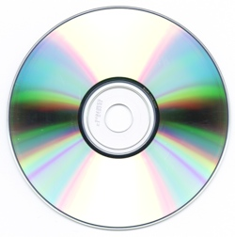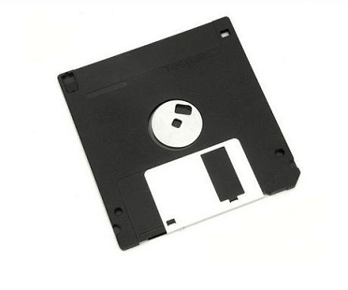- Thành lập cách đây 3 năm kinh doanh về lĩnh vực floppy disk(đĩa mềm) và optical storage device(đĩa quang học)

*) Các vấn đề của công ty lý do để làm web

+ Thông tin sản phẩm

+ Người dung muốn so sánh

+ Công dụng sản phẩm không được biết tới

+ khách hang cần hỗ trợ

*)Yêu cầu chung

+ *Trang hiển thị danh mục sản phẩm*: (có các danh mục sản phẩm => link tới các card sản phẩm )

+ *Hỗ trợ khách hang*: địa chỉ thông tin liên hệ nhà phân phối gần nhất, (thiết kế tính năng map)

+ Giới thiệu về chúng tôi: link tới thông tin công ty (phần này để ở footer)

+ Đánh giá sản phẩm: (comment và đánh giá mấy sao…)

*) Về đồ án

+ Mỗi khối mã phải có comment, logic chương trình và có 1 tài liệu tích hợp để giai thích

+ Hoàn thành báo cáo dự án

+ Giấy chứng nhận hoàn thành.

➢ Mục lục.

➢ Định nghĩa vấn đề.

➢ Đặc tả yêu cầu của khách hàng.

➢ Kế hoạch Dự án.

➢ Sơ đồ E-R.

➢ Các thuật toán.

➢ Tài liệu tiêu chuẩn GUI.

➢ Tài liệu thiết kế giao diện.

➢ Bảng nhiệm vụ.

➢ Báo cáo Đánh giá và Giám sát Dự án.

➢ Danh sách kiểm tra đơn vị.

➢ Danh sách kiểm tra cuối cùng.

* Báo cáo dự án

+ làm đủ mới ăn đủ 10đ:

1. gửi 2 email trạng thái dự án mỗi thư 10 ngày tính từ lúc bắt đầu **28-Nov-2022 -** 8/12 và 8/12 – 18/12 theo tính toán
2. email gửi bao gồm mô tả với tài liệu đánh giá (những gì đang diễn ra trong dự án).
3. Thời điểm nộp dự án gửi tài liệu qua mail gồm (bản mềm và bản cứng) .Mẫu phản hồi attached with this mail
4. Chủ đề email bắt đầu bằng: STATUS: hoăc DOUBT:

---quan trọng—

**II, Chi tiết công việc**

+ Thiết kết logo cho Ocean Limited;

+ 1 header với các chỉ mục chứa đầy đủ các yêu cầu

+ Detail sản phẩm: tóm tắt các thông số chi tiết đòi hỏi kiến thức về đĩa nói chung (cần liệt kê ra các thông số)

+ Detail chi tiết: sẽ được thêm vào word và user có thể tải xuống

+ Phân loại filter sản phẩm: kết hợp với database để phân loại sp (ví dụ địa branch Samsung hay đĩa DVD,…)

+ Branch menu: danh mục thương hiệu sản phẩm

+ Tính năng so sánh (compare): thiết kế được tính năng so sánh giữa các sản phẩm (có thể tham khảo trên compare phone thế giới di động)

+ contact Us (footer):liên hệ bao gôm link tới thông tin công ty,địa chỉ công ty Geolocation API(google map),…

*)Database